Лабораторная работа 6 (Lr6)

ГЕНЕРАТОРЫ СИГНАЛОВ
ЦЕЛЬ РАБОТЫ
Изучить принципы построения генераторов и методы их исследования с применением программного продукта Multisim.
Снятие и анализ входных и выходных сигналов и характеристик частотной зависимости генераторов различного типа.
ТЕОРЕТИЧЕСКИЕ СВЕДЕНИЯ И РАСЧЕТНЫЕ ФОРМУЛЫ
6.2 Введение в принципы генерации
6.2.1 Обратная связь
Обратная связь (ОС) может быть положительной и отрицательной.
Наличие отрицательной ОС (ООС) стабилизирует и несколько уменьшает коэффициент усиления. При введении положительной ОС (ПОС) усилитель в большинстве случаев становится нестабильным и возбуждается. Для превращения усилителя в генератор необходимо, чтобы обратная связь была положительной, а
- усиление достаточным для компенсации потерь в цепи ОС. В зависимости от уровня ОС форма генерируемого выходного сигнала может быть близка к чисто синусоидальной. Если при возбуждении будут достигнуты условия отсечки или насыщения, то произойдут искажения и возникнут гармоники. Обычно в генераторах колебаний синусоидальной формы используются частотно-избирательные цепи ОС. Если на выходе необходимо получить сигнал на одной из гармоник основной частоты, то выходную цепь настраивают на частоту этой гармоники.
Стабильность генератора – это его способность сохранять заданную частоту с наименьшим отклонением при воздействии внешних возмущений. Стабильность генератора приводится в относительных единицах как отношение отклонения частоты к номинальному значению. Для температурной стабильности это есть отношение отклонения частоты на 1ºС к номинальному значению. Дрейф частоты генератора определяется стабильностью его компонентов. Физические и электрические параметры компонентов изменяются в зависимости от температуры, давления, влажности, питающих напряжений и нагрузок. В наиболее стабильных генераторах применяются прецизионные резисторы, конденсаторы, индуктивности и кристаллы, а также принимаются меры по стабилизации питающих напряжений. Для высокой стабильности генерируемой частоты цепь ОС генератора должна обеспечить быстрое изменение сдвига фазы в узком диапазоне частот вблизи желаемой частоты генерации, при этом для заданной частоты частотная характеристика цепи ОС будет обладать повышенной избирательностью, и отклонение частоты генератора будет меньше дрейфа, обусловленного температурными изменениями параметров компонентов устройства.
6.2.2 Частотно-избирательные компоненты
Элементы цепи ОС вызывают фазовый сдвиг, поскольку все реальные
резисторы обладают некоторой индуктивностью и емкостью (но этот сдвиг практически не велик). Наиболее «очевидными» реактивными элементами являются емкость, индуктивность и кристалл кварца. Диоды также обладают емкостью, зависящей от ширины области перехода при обратном смещении. Плоскостные диоды используется в качестве емкостей, управляемых напряжением. Все проводники (провода) создают распределенные емкости или индуктивности, которые могут вызывать нежелательное возбуждение. RC, RL и RLC – цепи создают сдвиг фазы, равный примерно 90 0 . Фазовый сдвиг является функцией частоты, поскольку реактивное сопротивление конденсатора зависит от частоты, поэтому:
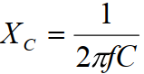,
где Хс – реактивное емкостное сопротивление конденсатора;
С – емкость конденсатора;
f – частота тока в цепи конденсатора.
Угол между напряжением и током в цепи, содержащей конденсатор и активное сопротивление Rc:
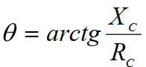,
а максимальный сдвиг фазы составляет 90 0 .
Для индуктивной цепи реактивное индуктивное сопротивление XL растет с увеличением частоты f и собственно индуктивности L. Напряжение в цепи с активным сопротивлением RL опережает ток, и фазовый угол между ними растет по мере увеличения частоты. Максимальный фазовый угол равен 90 0 , а
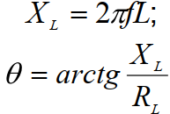.
В RLC – контуре на определенной частоте возникает резонанс ( X L = XC ), при этом ток в цепи ограничивается только активным сопротивлением контура. Подобные контуры часто используются в цепях ООС для узкополосной режекции и в цепях ПОС для генерации. Резонансная частота f вычисляется по формуле:
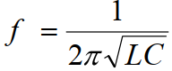.
Обычно цепь ОС обеспечивает сдвиг фазы, равный нулю, только на одной частоте. Следовательно, на выходе генератора должно формироваться напряжение синусоидальной формы. Однако сдвиг фазы несколько изменяется при колебании частоты. Если имеем дело с глубокой ОС, то форма напряжения на выходе будет содержать компоненты различных частот. Конечно, когда один из элементов генератора работает в режиме отсечки или насыщения, напряжение на выходе генератора будет иметь форму прямоугольного сигнала (меандра). В основном низкочастотные генераторы предназначены для получения синусоидальных колебаний. Сравнительно недавно широкое распространение получили генераторы колебаний сложной формы, сигналы которых имеют форму меандра, треугольных колебаний, линейно падающих или возрастающих напряжений. Колебания несинусоидальной формы содержат большое количество гармоник различных порядков. Испытания усилителей таких сигналов упрощаются, поскольку вариации колебаний сложной формы указывают на наличие изменений частотной характеристики усилителя.
6.3 Исследование RC – генераторов
6.3.1 Исследование генератора с мостом Вина
Для этого выполнить следующие шаги:
вызвать на рабочее поле Multisim из папки файл Lr6-1.ms14, в файле представлена схема исследования генератора с мостом Вина, показанная на рисунке 6.1;

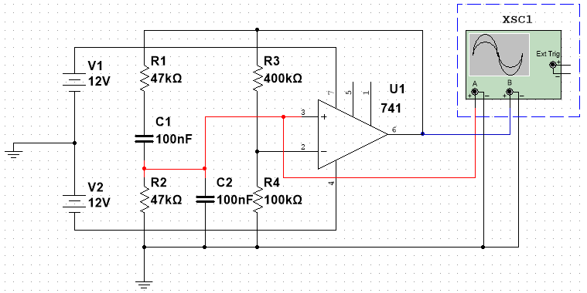
Рис.6.1 Схема генератора на операционном усилителе с мостом Вина
- поскольку индуктивности для низких частот очень громоздки (имеют большие габариты), во многих случаях при создании низкочастотных генераторов стремятся избегать их применений. С помощью RC – цепей можно обеспечить сдвиг фазы на 90º. Включив две-три такие цепи последовательно, нетрудно обеспечить сдвиг фазы на 180 0 . Другие возможности создания необходимого сдвига фазы связаны с использованием мостовых схем. К числу наиболее распространенных в генераторах мостовых схем относится мост Вина, а одним из наиболее надежных генераторов RC – типа является генератор с мостом Вина (рисунок 6.1). В генераторе с мостом Вина применяется или двухкаскадный усилитель, или операционный усилитель, обеспечивающий сдвиг фазы на 0 0 . Резисторы моста Вина представляют делитель напряжения в цепи ОС. Положительная ОС создается фазосдвигающей цепочкой, и напряжение ОС подается на неинвертирующий вход ОУ. Коэффициент усиления усилителя при замкнутой цепи ОС должен быть немного больше 3, поскольку коэффициент передачи цепи ПОС β =1/ 4 . Это означает, что сопротивление R3 должно быть в четыре раза больше R4 . Необходимое деление сигнала ПОС определяется из условий R1 = R2 и C1 =C2 . Реактивные плечи моста образуют делитель переменного напряжения.
На рисунке 6.2 приведена осциллограмма выходного напряжения генератора и сигнала обратной связи, формируемого с диагонали моста Вина;
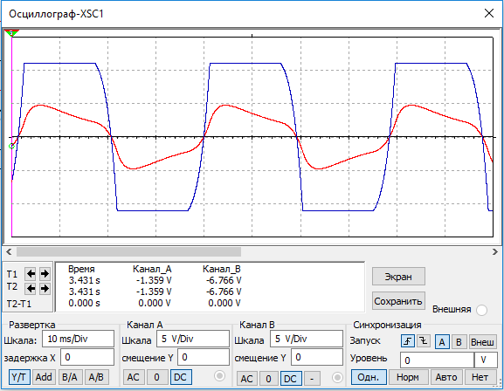
Рис. 6.2 – Осциллограммы выходного сигнала генератора Вина и сигнала обратной связи
- для указанных на схеме параметров элементов измерить с помощью осциллографа частоту и оценить форму колебаний. Раскрыть лицевую панель осциллографа и включить моделирование, правом верхнем углу экрана. Обработку осциллограммы можно проводить средствами и инструментом, которыми укомплектован осциллограф. Возможен и другой путь обработки осциллограммы, предлагающий дополнительные возможности (копирование осциллограммы в отчет, возможность сохранения и более широкий набор методов обработки). После получения осциллограммы нажимается кнопка “Grapher/Analysis List” на главной панели меню. Открывается окно “Grapher View” с осциллограммой на закладке “Oscilloscope” и набором дополнительных средств обработки осциллограммы (нанесение надписи на осях, нанесение сетки, корректировка масштабов, использование измерительного инструмента и методов обработки результатов).
В частности, после нажатия кнопки “Show/Hide Cursors” появляются две визирные линии и окно с результатами измерений времени (X1,X2) и амплитуд (Y1,Y2). Кроме того, предлагается разность X2-X1=dX, являющаяся периодом Т, если визирные линии сориентированы на измерение периода Т, и выполняется операция 1/dX, результатом которой является расчет частоты
f=1/dX=1/T;
- исследовать влияние изменения величины сопротивлений резисторов R1 и R2 (условие R1 = R2 сохраняется). Результаты измерения частоты внести в таблицу 6.1;
Таблица 6.1
Результаты измерения частоты
R1=R2, кОм | 2.5 | 5 | 10 | 20 | 47
С1=С2, нФ | 42 | 42 | 42 | 42 | 42
Частота, Гц
исследовать влияние изменения величины емкости С1 и С2 (условие С1 = С2 сохраняется). Результаты измерения частоты внести в таблицу 6.2;
Таблица 6.21
Результаты измерения частоты
R1=R2, кОм | 20 | 20 | 20 | 20 | 20
С1=С2, нФ | 10 | 20 | 42 | 82 | 100
Частота, Гц
по полученным данным построить графики зависимости частоты от изменения сопротивления резисторов R1,R2 при заданном значении С1,С2 и от изменения емкости конденсаторов С1,С2 при заданном значении сопротивлений резисторов R1, R2.
6.3.2 Исследование релаксационного генератора
Для исследования релаксационного генератора необходимо:
- вызвать на рабочее поле Multisim из папки файл Lr6-2.ms14.
- в файле представлена схема исследования релаксационного генератора, показанная на рисунке 6.3.
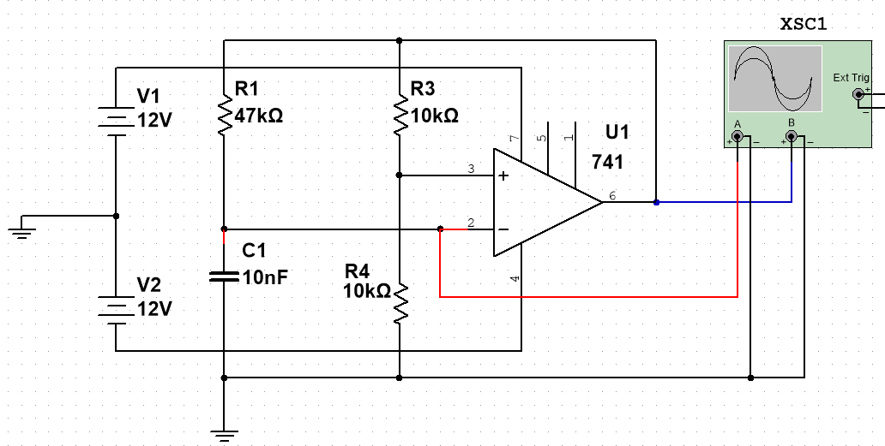
Рис. 6.3 Схема исследования релаксационного генератора
Простой генератор можно получить таким образом: будем заряжать конденсатор через резистор и его перезаряжать, когда напряжение достигнет некоторого порогового значения, и начнем цикл сначала. Это можно сделать с помощью внешней цепи, предназначенной для изменения полярности заряжающего тока при достижении порогового напряжения. Таким образом, будут генерироваться колебания треугольной формы. Генераторы, построенные на этом принципе, известны под названием «релаксационные генераторы» (рисунок 6.3). Они просты и не дороги и при умелом проектировании могут быть вполне стабильными по частоте.
Раньше для создания релаксационных генераторов применялись устройства с отрицательным сопротивлением, такие, как однопереходные транзисторы или неоновые лампы, теперь предпочитают ОУ и специальные ИМС-таймеры. Работает генератор следующим образом. Допустим что, когда впервые прикладывается напряжение, выходной сигнал ОУ выходит на положительное насыщение +Uвых.max. Конденсатор начинает заряжаться до напряжения +Uвых.max с постоянной времени, равной R1C1. Когда напряжение конденсатора достигнет половины напряжения +Uвых.max (это определяется соотношением сопротивлений резисторов R4 /(R3 +R4 ) ), ОУ переключается в состояние отрицательного насыщения (он включен как триггер Шмитта). При достижении половины напряжения –Uвых.max происходит переключение триггера на +U вых.max. Конденсатор начинает перезаряжаться до +Uвых.max с той же самой постоянной времени. Цикл повторяется бесконечно, с периодом 2,2R1C1, не зависящим от напряжения питания. Применяя для заряда конденсатора источники тока, можно получить колебания хорошей треугольной формы. На рисунке 6.4 показана осциллограмма работы генератора;
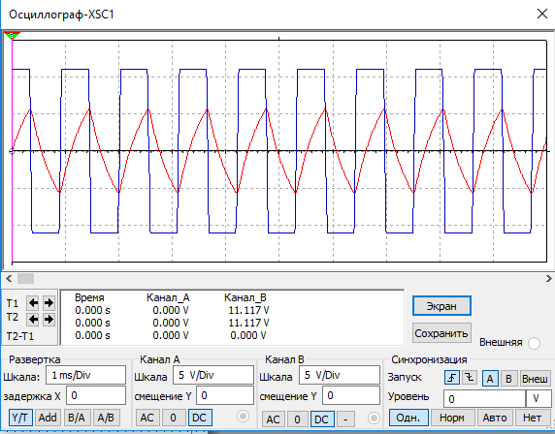
Рисунок 6.4 – Временная диаграмма работы релаксационного генератора
- снять осциллограммы на входе и выходе ОУ схемы (см. рис. 6.3) и оценить форму колебаний, определить частоту колебаний генератора;
− исследовать влияние изменения величины емкости С1 по таблице замены 6.3. Произвести моделирование переходных процессов в исследуемом генераторе нажатием кнопки ''Simulate''. Если осциллограммы колебаний генератора имеют неудобную форму для наблюдения и исследования, то скорректировать время переходного процесса и повторить моделирование. Обработать результаты моделирования с использованием измерительного инструмента, вызываемого нажатием кнопки “Show/Hide Cursors’’ на панели “Grapher View”. Полученные результаты измерения частоты генератора при изменении С1 внести в таблицу 6.3.
Таблица 6.3
Результаты измерения частоты
R1, кОм | 47 | 47 | 47 | 47 | 47
С1, нФ | 10 | 20 | 42 | 82 | 100
Частота, Гц
исследовать влияние изменения величины сопротивления R1, результаты измерения частоты внести в таблицу 6.4;
Таблица 6.4
Результаты измерения частоты
R1, кОм | 30 | 47 | 52 | 60 | 65
С1, нФ | 20 | 20 | 20 | 20 | 20
Частота, Гц
по полученным данным построить графики зависимости частоты от изменения сопротивления резистора R1 при заданном значении С1, и от изменения емкости конденсатора С1 при заданном значении сопротивления резистора R1. Сравнить с результатами измерений, полученных с использованием осциллографа;
- исследовать влияние температуры на частоту генератора. Исследование провести в режиме «Temperature Sweep» для температуры от 0ºС до 100ºС с интервалом 10ºС.
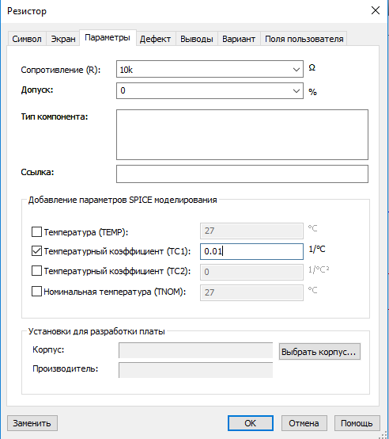
Рисунок 6.5 – Окно настройки параметров резистора
Для всех резисторов исследуемой схемы внести установку температурного коэффициента сопротивления, например, ТС1=0.001 после двойного щелчка по графическому изображению резистора (см. рисунок 7.5). Коэффициент ТС2 оставить нулевого значения. Работа в режиме «Temperature Sweep» аналогична работе в режиме «Parameter Sweep». Итогом исследования будут получены два сигнала на одном графике, соответствующие разным температурам. Обработать полученный экспериментальный материал известными способами и определить частоты генератора на различных температурах. Построить и сравнить «не стабильную» частотную зависимость аналогично таблице 6.4
6.3 Генераторы с обратной LC-связью
6.3.1 Индуктивно-емкостная обратная связь
RC-генераторы обычно используются на частотах не выше 1 Мгц. Для генерирования колебаний в радиочастотном диапазоне обычно применяются LC-генераторы. Управление сдвигом фазы в радиочастотном диапазоне может вызвать некоторые затруднения у RC генераторов, связанные, в частности, с параметрами сопротивлений и емкостей. С другой стороны, применение элементов с небольшой индуктивностью в сочетании с конденсаторами обеспечивает возможность создания генераторов с обратными LC-связями на частотах до 500 МГц. Как и в RC-генераторах, в данном случае ОС должна обеспечивать нулевой сдвиг фазы на частоте генерации.
Это условие легко выполнить, так как сигналы в цепях эмиттера и коллектора транзистора совпадают по фазе. На рисунке 6.6 показаны варианты контуров, применяемых в генераторах.
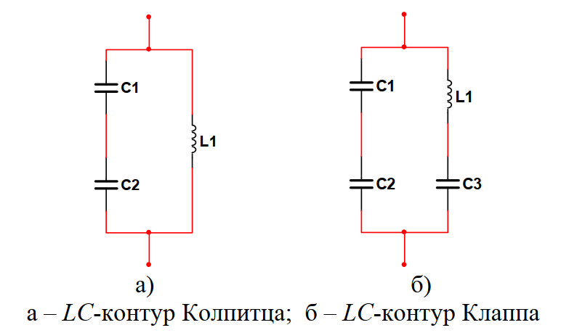
Рисунок 6.6 Схемы контуров обратной связи
6.3.2 Исследование генератора Колпитца
Для проведения исследования необходимо:
- вызвать на рабочее поле Multisim из папки файл Lr6-3.ms14, в котором находится схема, представленная на рисунке 6.7. Основой генератора Колпитца является параллельный резонансный LC-контур. Он обычно включается в цепь базы и на резонансной частоте представляет собой активное сопротивление. На частотах, отличных от резонансной, сопротивление контура имеет либо емкостной, либо индуктивный характер.
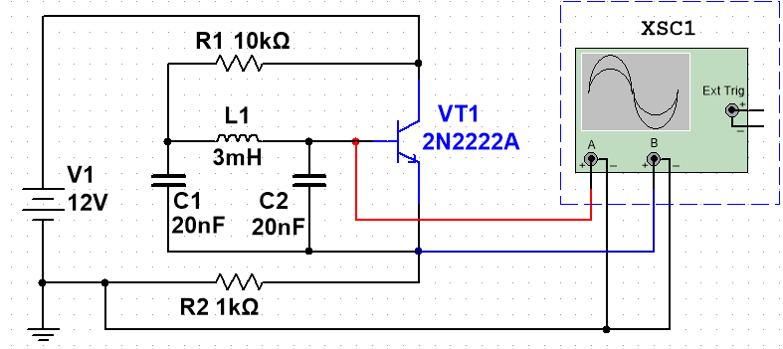
Рисунок 6.7 – Схема генератора Колпитца
- исследовать влияние изменения величины индуктивности L1 (условие С1=С2 сохраняется). Результаты измерения частоты внести в таблицу 6.9
- исследовать влияние изменения величины емкости С1 и С2 (условие С1=С2 сохраняется). Результаты измерения частоты внести в таблицу 6.10
Параметры схемы генератора заданы в таблице 6.5, 6.6
Таблица 6.5
Результаты измерения частоты
L1, мГн | 2 | 3 | 4 | 5 | 6
С1=С2, нФ | 20 | 20 | 20 | 20 | 10
Частота, Гц
Таблица 6.6
Результаты измерения частоты
L1, мГн | 3 | 3 | 3 | 3 | 3
С1=С2, нФ | 15 | 20 | 25 | 30 | 35
Частота, Гц

6.4 Генераторы на специализированных таймерах
6.4.1 Таймер 1006ВИ1
Настоящий раздел включает использование в качестве генераторов специализированных интегральных микросхем (ИМС-таймеров). В настоящее время серийно выпускается однотактный таймер 1006ВИ1 (аналог таймера – 555). Этот таймер состоит из трех функциональных узлов: двух компараторов напряжения на входе, RS-триггера и инвертирующего усилителя мощности на выходе (рисунок 6.15).
Внутренний резисторный делитель задает пороговые напряжения, равные 2/3 Uп для компаратора А1 и 1/3 Uп для компаратора А2. Длительность генерируемых выходных импульсов устанавливается внешней времязадающей цепью RtCt . Напряжение питания Uп, подключаемое к выводу 8 и измеряемое относительно вывода 1, должно лежать в пределах 5…16,5 В.
Приращение собственного потребляемого таймером тока на 1 В изменения Uп равно примерно 0,7 мА. Выход таймера обеспечивает втекающий и вытекающий токи до 200 мА, что позволяет управлять непосредственно лампочками и даже электромагнитными реле. Выходное сопротивление около 10 Ом как для низкого (Uвых ≈0,1 В), так и для высокого (Uвых ≈Uп 0,5 В) уровней выходного напряжения.
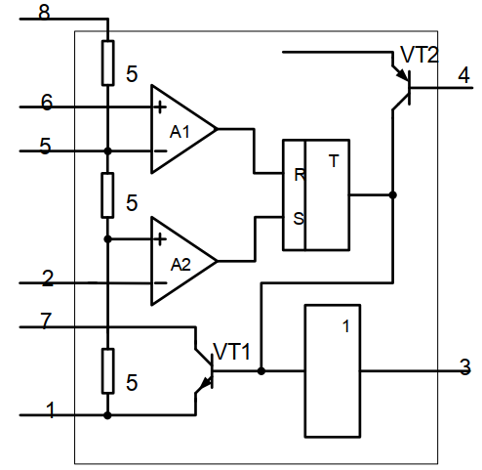
Рисунок 6.8 – Структура таймера 1006ВИ1
Запуск таймера осуществляется подачей на вывод 2 напряжения меньше 1/3Uп (эту цепь обычно называют триггерным входом). По отношению к выводу 3 этот вход является инвертирующим. При высоком напряжении на выводе 2 состоянием выхода таймера можно управлять с помощью компаратора А1 по выводу 6, называемому обычно пороговым входом. Относительно изменений выходного напряжения этот вывод является неинвертирующим входом таймера. Входной ток, втекающий для компаратора А1 (вывод 6) и вытекающий для компаратора А2 (вывод 2), не превышает 0,5 мкА. Для сброса таймера, т. е. установления на его выходе низкого напряжения, независимо от напряжения на выводах 2 и 6 используется вывод 4. Если напряжение на этом выводе меньше 0,4 В, напряжение на выводе 3 равно 0,1 В. При напряжении больше 1 В на выводе 4 цепь сброса выключена и не влияет на работу таймера. В дополнение к низкоомному выходу таймер имеет и вспомогательный высокоомный выход (вывод 7), представляющий собой открытый коллектор транзистора VТ1. Этот вывод обычно используется для организации обратной связи с выхода на входы таймера. Допустимое изменение напряжения на выводах 2, 4, 6 и 7 лежит в пределах 0… 16,5 В.
В таймере имеется доступ через вывод 5 и к двум другим входам внутренних компараторов, на которые поданы пороговые напряжения. Этот вывод от резисторного делителя позволяет дополнительно управлять работой таймера, изменяя пороговые напряжения компараторов при постоянном напряжении питания. Рекомендуется шунтировать этот вывод конденсатором емкостью около 0,01 мкФ, чтобы избежать влияния внешних помех и пульсации напряжения питания на точность работы таймера. Таймер 1006ВИ1 (ИМС 555) можно применять также для генерации отдельных импульсов произвольной длительности и других целей.
На рисунке 6.9 показано условное обозначение ИМС 555 (таймер 1006ВИ1) в программе Multisim 14. Цоколевка ИМС 555 не совпадает с цоколевкой ИМС 1006ВИ1, приведенной на рисунке 6.9.
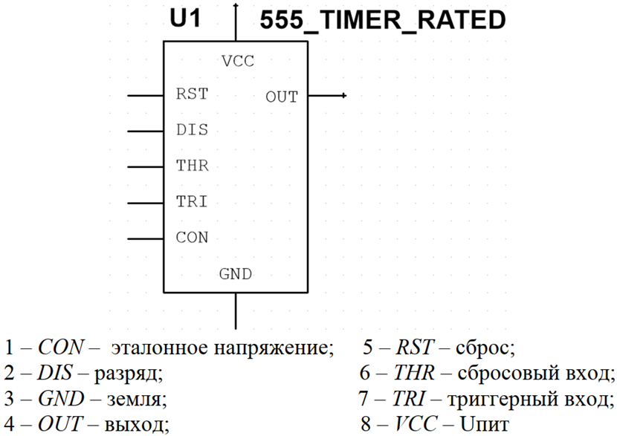
Рис. 6.9 – ИМС таймера – 555 (1006ВИ1)
ИМС может работать от одиночного источника питания напряжением от 4,5 до 16 В, сохраняя стабильную частоту при изменениях напряжения питания, поскольку пороги следят за флуктуациями питания. Схему ИМС 555 можно применять также для генерации отдельных импульсов произвольной длительности и других целей.
6.4.2 Исследование базовой схемы генератора на ИМС 555
Для исследования:
- вызвать на рабочее поле Multisim из папки файл Lr6-4.ms14. Генератор на ИМС 555 представляет собой таймер, на входе которого заряжается и разряжается конденсатор С1 (рисунок 6.10). Так как элемент, управляющий разрядом, входит в состав таймера, то таймер переходит в режим автоколебаний. В исходном состоянии конденсатор С1 разряжен и при включении напряжения питания компаратор А2 (рисунок 6.10) выдаёт единицу, которая ставит триггер Т также в единичное состояние. Компаратор А1 находится в нулевом состоянии. На выходе таймера появляется высокий уровень выходного напряжения (единица). При этом транзистор VT1 закрыт. Напряжение на конденсаторе растёт за счёт заряда через резисторы R1, R2, при достижении уровня Uп/3 компаратор А2 переходит в нулевое состояние, но триггер Т остаётся в единичном состоянии, сохраняя единичное состояние на выходе OUT. Заряд конденсатора продолжается. Как только напряжение на конденсаторе С1 достигнет уровня 2Uп/3, как показано на рисунке 7.18, компаратор А1 переходит в единичное состояние, сбрасывая триггер в ноль. Напряжение на выходе таймера также снижается до нулевого уровня. Открывается транзистор VT1 и начинается разряд С1 через резистор R2. Компаратор А1 возвращается в нулевое состояние, триггер не меняет состояния, на выходе генератора низкий уровень напряжения. Как только напряжение на конденсаторе снизилось до Uп/3, компаратор А2 переходит в единичное состояние и устанавливает триггер в единичное состояние. С этого момента времени начинается генерация заданной частоты, напряжение на конденсаторе колеблется от Uп/3 до 2Uп/3 с периодом T =0,693(R1+R2)C1.
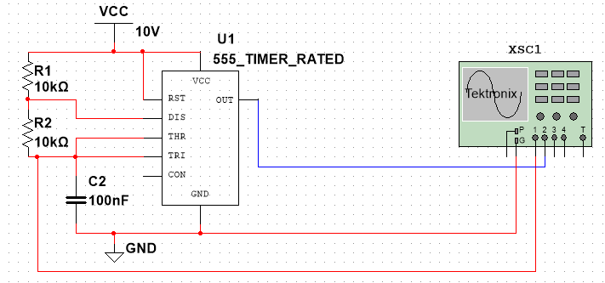
Рис. 6.10 – Схема генератора на ИМС 555
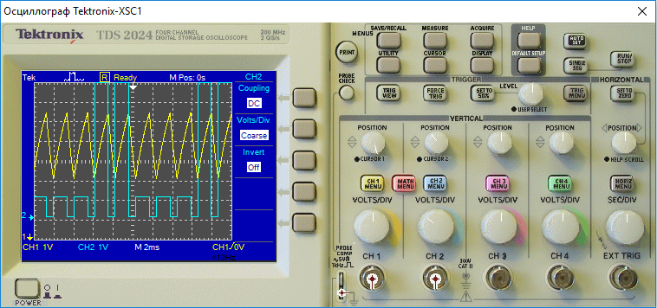
Рис. 6.11 – Осциллограммы выходного сигнала генератора на ИМС 555 и сигнала обратной связи
Параметры схемы генератора заданы в таблицах проверки влияния параметров R и С на частоту генерации 6.7 и 6.8.
Таблица 6.7
Результаты измерения частоты
R1=R2, кОм | 10 | 10 | 10 | 10 | 10
С1=С2, нФ | 10 | 50 | 100 | 150 | 200
Частота, Гц
Таблица 6.8
Результаты измерения частоты
R1=R2, кОм | 8 | 10 | 12 | 14 | 16
С1=С2, нФ | 100 | 100 | 100 | 100 | 100
Частота, Гц
- для указанных на схеме параметров элементов измерить с помощью осциллографа частоту и оценить форму колебаний. Раскрыть лицевую панель осциллографа и включить моделирование, нажав кнопку “In Off” в правом верхнем углу экрана. Обработку осциллограммы можно проводить средствами и инструментом, которыми укомплектован осциллограф. Возможен и другой путь обработки осциллограммы, предлагающий дополнительные возможности (копирование осциллограммы в отчет, возможность сохранения и более широкий набор методов обработки). После получения осциллограммы нажимается вкладка “Вид” на главной панели меню и активируется кнопка “Графопостроитель ” с осциллограммой на закладке “Oscilloscope” и набором дополнительных средств обработки осциллограммы (нанесение надписи на осях, нанесение сетки, корректировка масштабов, использование измерительного инструмента и методов обработки результатов).
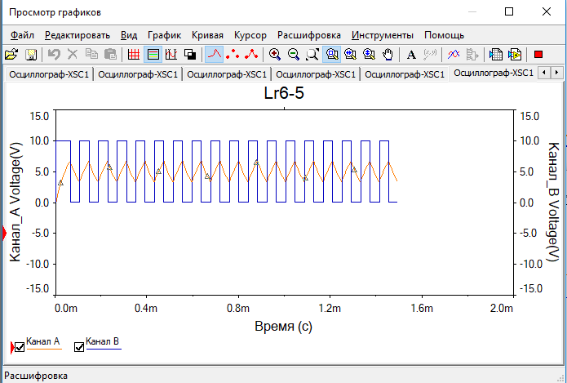
Рис. 6.12 – Осциллограммы окна «Графопостроитель»
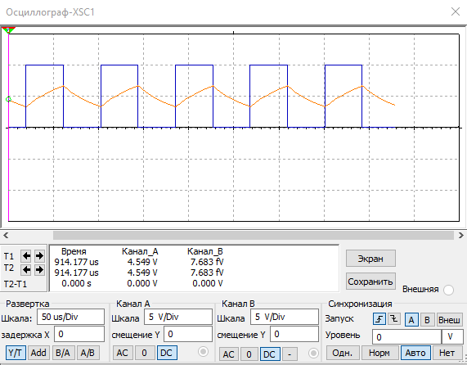
Рис. 6.13 – Осциллограммы окна «Осцилограф»
– по полученным данным построить графики зависимости частоты от изменения сопротивления резисторов R1=R2 при заданном значении С1 и от изменения емкости конденсатора С1 при заданном значении сопротивлений резисторов;
− проверить справедливость формулы T =0,693(R1+R2)C1. В случае неверности выражения разработать своё.
6.4.3 Исследование базовой схемы генератора на ИМС 555
Для этого:
- вызвать на рабочее поле Multisim из папки файл Lr6-5.ms14;
- регулировку частоты и скважности выходных импульсов генератора можно осуществить, разделив цепи заряда и разряда времязадающего конденсатора. В схеме на рисунке 6.14 интервалы t1 и t2 (время заряда и время разряда конденсатора С1) регулируются таким образом, что их сумма T =t1 +t2 остается практически постоянной (рисунок 7.20). Следовательно, скважность выходных импульсов можно регулировать, не меняя их частоты, так как сумма сопротивлений в зарядной и разрядной цепи остаётся величиной неизменной;
– для указанных на схеме параметров элементов измерить с помощью осциллографа частоту и оценить форму колебаний.
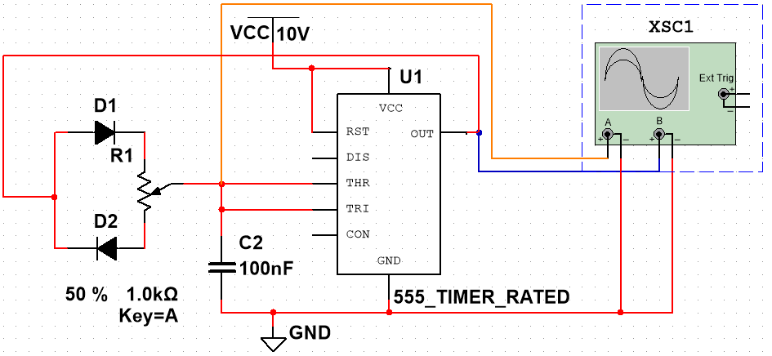
Рисунок 6.14 – Схема генератора на ИМС 555 с регулируемой скважностью
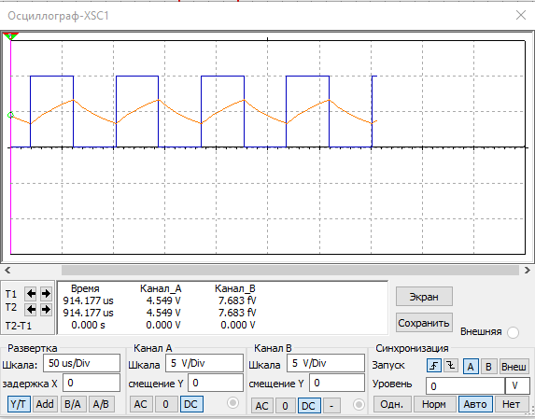
Рисунок 6.15 – Осциллограммы выходного сигнала генератора с регулируемой скважностью на ИМС 555 и сигнала обратной связи
Обработку осциллограммы можно проводить средствами и инструментом, которыми укомплектован осциллограф. Возможен и другой путь обработки осциллограммы, предлагающий дополнительные возможности (копирование осциллограммы в отчет, возможность сохранения и более широкий набор методов обработки).
- исследовать влияние изменения положения ползунка потенцио метра R1 на длительность импульса и паузы. Результаты измерения длитель ностей Ти, Тп и периода Т внести в таблицу 6.9;
Таблица 6.9
Результаты измерения длительностей
R1, % | 10 | 20 | 30 | 40 | 50 | 60 | 70 | 80 | 90
Ти, с
Тп, с
Т, с
- по полученным данным построить графики зависимости длитель- ностей от изменения положения ползунка резистора R1 при заданном значе- нии С1.
6.5 Содержание отчёта по теме «Электронные генераторы»
6.5.1 Назначение генераторов, цель исследований.
6.5.2 Изложение результатов выполнения программы работ по всем пунктам:
− постановка задачи;
− представление принципиальной схемы, описание работы схемы и процесса проведения эксперимента в соответствии с программой;
− оформление полученных результатов в виде таблиц и графиков;
− провести анализ полученных результатов, дать сравнительную оценку и выводы.
6.5.3 Сделать заключение и подвести итоги.

